Algoritma pierakstīšana

uzdevums

izlasīt kēksa pagatavošanas recepti
Kēksa mīklas maisījumu ieber traukā, pievieno 110 g augu eļļas un 160 ml ūdens. Saputo mīklu un atpūtina to 15 minūtes. Mīklai pievieno 100 g žāvētus augļus. Cep ietaukotā veidnē 45 minūtes 180°C temperatūrā.

uzrakstīt kēksa pagatavošanas vārdisko algoritmu
- Kēksa mīklas maisījumu ieber traukā.
- Pievieno 110 g augu eļļas.
- Pievieno 160 g ūdens.
- Saputo mīklu.
- Mīklu atpūtina 15 minūtes.
- Pievieno 100 g žāvētus augļus.
- Mīklu ieliek ietaukotā veidnē.
- Cep 180° temperatūra 45 minūtes.

uzdevums

uzzīmēt blokshēmu algoritmam, kas aprēķina kvadrāta perimetru, ja tiek ievadīts malas garums a
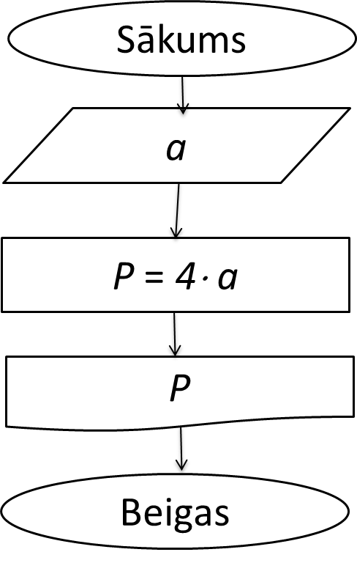

uzdevums
C
E
A
D
G
B
F

uzrakstīt figūras veidošanas vārdisko algoritmu
- Novietot klucīti C uz pamatnes (līnija).
- Novietot klucīti A pa labi no klucīša C.
- Novietot klucīti E pa labi no klucīša A.
- Novietot klucīti D pa labi no klucīša E.
- Novietot klucīti G uz klucīšiem C un A tā, lai tā vidus atrastos klucīšu savienojuma vietā.
- Novieto klucīti B uz klucīšiem E un D tā, lai tā vidus atrastos klucīšu savienojuma vietā.
- Novietot klucīti F virs klucīšiem G un B tā, lai tā apakšējā mala sakristu ar G un B stūriem.

uzzīmēt blokshēmu algoritmam, kas izveido paraugā redzamo figūru
Novietot klucīti F virs klucīšiem G un B tā, lai tā apakšējā mala sakristu ar G un B stūriem
Beigas
Sākums
Novietot klucīti C uz pamatnes
Novietot klucīti A pa labi no klucīša C
Novietot klucīti E pa labi no klucīša A
Novietot klucīti D pa labi no klucīša E
Novietot klucīti G uz klucīšiem C un A tā, lai tā vidus atrastos klucīšu savienojuma vietā
Novieto klucīti B uz klucīšiem E un D tā, lai tā vidus atrastos klucīšu savienojuma vietā

uzdevums

izpildīt algoritmu pēc blokshēmas, ja x = 64, 125, 240

katru blokshēmas darbības rezultātu ierakstīt tabulas šūnā
64 | 125 | 240
89 | 150 | 265
214 | 275 | 390
178 | 239 | 354
114 | 114 | 114
570 | 570 | 570
114 | 114 | 114
Sākums
x
+25
+125
- 36
-x
⋅5
:5
Beigas

